Прохорова М.Е. Особливості та тенденції розвитку процесів транснаціоналізації в ХХІ столітті // Стратегія розвитку України (економіка, соціологія, право). – 2015. – № 2. – С. 88-98.

УДК 339.9
ПРОХОРОВА М.Е.,
к.е.н., доцент, доцент кафедри міжнародних економічних відносин і бізнесу
Навчально-наукового інституту Міжнародних відносин
Національного авіаційного університету

ОСОБЛИВОСТІ ТА ТЕНДЕНЦІЇ РОЗВИТКУ ПРОЦЕСІВ ТРАНСНАЦІОНАЛІЗАЦІЇ В ХХІ СТОЛІТТІ
Анотація. В статті розглядаються тенденції процесів транснаціоналізації, наслідки від посилення ролі ТНК та зміни, що відбуваються в розподілі ПІІ.
Ключові слова: транаснаціоналізація, ТНК, ТНБ, злитті і поглинання (ЗіП) філії, промислово-розвинені країни, глобалізація, конкурентне середовище.

Прохорова М.Э., к.э.н, доцент, доцент кафедры международных экономических отношений и бизнеса Учебно-научного института Международных отношений Национального авиационного университета

ОСОБЕННОСТИ И ТЕНДЕНЦИИ РАЗВИТИЯ ПРОЦЕССОВ ТРАНСНАЦИОНАЛИЗАЦИИ
В ХХІ ВЕКЕ
Аннотация. В статье рассматриваются тенденции процессов транснационализации, последствия от усиления роли ТНК и изменения, происходящие в распределении ПИИ.
Ключевые слова: транаснационализация, ТНК, ТНБ, слиянии и поглощении (СиП) филиалы, промышленно развитые страны, глобализация, конкурентная среда.

Prokhorova M.E., Ph.D. in Economics, Associate, assistant professor, Professor of International Economic Relations and Business Department, Educational and Research Institute of International Relations, National Aviation University;

FEATURES AND TRENDS PROCESSES OF TRANSNATIONALIZATION IN THE XXI CENTURY

Annotation. Аrticle examines trends in transnationalization processes, the impact of strengthening the role of TNCs and the changes taking place in the distribution of FDI.
Keywords: tranasnatsionalizatsiya, TNK, TNB, mergers and acquisitions (M & A) branch industrialized countries, globalization, competitive environment.

Постановка проблеми. З посиленням глобалізації розвиток світового господарства у ХХІ ст. істотно відрізняється від розвитку світових економічних процесів ХХ ст. Основними рисами сучасних змін є те, що у центрі процесу глобалізації знаходяться і є його визначальною рушійною силою транснаціональні корпорації (ТНК) і транснаціональні банки (ТНБ), міждержавні інтеграційні об’єднання на регіональному, субрегіональному та міжрегіональному рівнях. Домінуюче положення транснаціональних корпорацій у системі сучасного світового господарства є невипадковим і під дією глобалізації утверджувалося поступово. Дедалі частіше окремі ТНК набувають більшого впливу у світі, ніж деякі держави. Протягом останніх років у списку наймогутніших транснаціональних корпорацій світу з’являється все більше компаній з країн, що розвиваються, і навпаки, кількість великих корпорацій з високорозвинених країн зменшується.
Однак незважаючи на постійний дослідницький інтерес протягом останніх десятиліть до цих проблем, так і не сформувалося консенсусне розуміння сутності сучасних транснаціональних структур, багато в чому суперечливими є оцінки значення ТНК для країн із різним рівнем економічного розвитку, зокрема в контексті їхньої національної безпеки.
Аналіз останніх досліджень і публікацій. Аналіз останніх досліджень і публікацій. Проблемам дослідження феномена транснаціональних компаній, економічного механізму їх функціонування, пріоритетів і проблем розвитку в умовах глобалізації та впливу на національні економічні системи присвячено низку праць зарубіжних і вітчизняних науковців, таких як: Ч. Гіл, Р. Гріфін, Дж. Даннінг, О. Плотніков, О. Рогач, В. Рокоча, Л. Руденко, С. Якубовський.
Проблематика формування, розвитку корпорацій та корпоративних об’єднань, їх трансформації в ТНК широко висвітлені в працях таких відомих вітчизняних вчених: С.В. Богачьов, І.П. Булєєв, В.А. Євтушевський, В.В. Македон, Ю.В. Макогон, Г.В. Назарова, В.І. Небава, І.Л. Сазонець, О.М. Ястремська, а також зарубіжних вчених – Дж. Вахович, Дж. Маркус, А.К. Субботін.
Мета статті є дослідження тенденцій та наслідків процесів транснаціоналізаці.
Виклад основного матеріалу. ТНК належить вирішальна роль у глобалізації світової економіки. Кількість ТНК та їх філій у світі щороку зростає. Процес транснаціоналізації, що характеризується посиленням взаємозв'язку і взаємозалежності суб'єктів світової економічної системи в результаті глобальних операцій ТНК, сьогодні досяг планетарних масштабів. ТНК перетворились на головну силу ринкового виробництва й міжнародного поділу праці, на домінуючий чинник світової економіки й міжнародних економічних відносин. Їхня здатність гнучко пристосовувати механізм інвестиційної діяльності, організаційні методи й засоби до змін, що відбуваються в національній і світовій економіці, перетворили їх на глобальні господарчі структури, що розглядають світове господарство як сферу застосування свого капіталу. Вони створили потужні системи маркетингу та засоби сучасної реклами, що дає їм змогу маніпулювати смаками та вподобаннями споживачів в усьому світі. На тлі вищезазначених процесів відбувається поступове зростання об'ємів міжнародного виробництва [2].
Транснаціональні корпорації складають основу економік найрозвиненіших країн світу, вони є наймогутнішими суб’єктами світового господарства, на них припадає основна частина прямих іноземних інвестицій. ТНК створили економічну базу для глобалізації світової економіки, окрім того, вони також відіграють вирішальну роль у науково-технічному прогресі.
На початку XXI ст. транснаціоналізація виробництва і капіталу стала не тільки безпосередньою умовою функціонування і розвитку великих корпорацій, а й фактором, що визначає значною мірою темпи і пропорції розвитку всієї світової системи господарства. Масштаби діяльності ТНК значно збільшилися завдяки відкриттю східноєвропейського і пострадянського економічних просторів; зростанню Китаю як світової фабрики і найбільшого ринку збуту; зменшенню торговельних бар'єрів завдяки діяльності СОТ.
Виявлено, що вплив процесів транснаціоналізації суттєво відображається на динаміці росту економіки розвинутих країн за рахунок розвитку пріоритетних напрямів їх економічної діяльності, активізації соціально-економічної політики та стимулювання процесу створення нових робочих місць; передачі та використанні передових технологій, методів менеджменту, висококваліфікованих кадрів; забезпечення інвестиційної діяльності.
ТНК є невід’ємною складовою зовнішньоекономічної діяльності будь-якої розвиненої країни. Кількість ТНК та їх філій щороку зростає. За даними Конференції ООН з торгівлі та розвитку, в усьому світі налічується близько 82 тис. ТНК, що включають 810 тис. зарубіжних філій (Рис. 1):
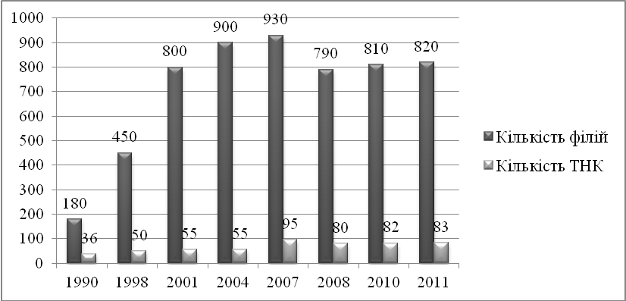
Рис. 1. Динаміка кількості ТНК та їхніх закордонних підрозділів в світі у 1990-2011 рр., (в тисячах).
Джерело: Л. Шабаліна, М. Корнейченко Аналіз впливу транснаціональних корпорацій на економіку України // Схід. — 2012. — № 3 (117). — С. 59-64.

На територіях промислово розвинутих держав розміщено понад 80 % материнських компаній і близько 33 % філій іноземних доменів, у країнах, які розвиваються, відповідно 19,5 % і майже 50 %, у постсоціалістичних – близько 0,5 % і 17 %. Доменами найбільших ТНК в основному є держави із сильними, стабільними економіками, такі як: США, Великобританія, Німеччина, Китай, Франція та ін (рис 2).
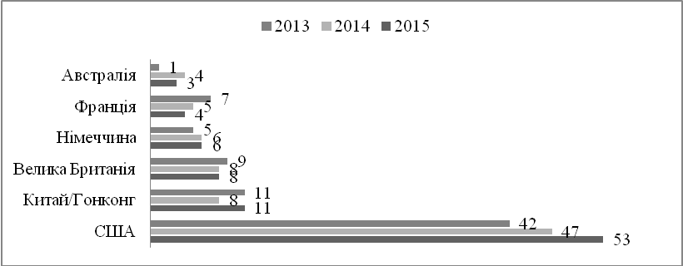
Рис. 2. Розподіл ТОП-100 ТНК по країнах базування.
Джерело: побудовано автором за даними Global Top-100 companies 2015.

Згідно з оцінками аналітиків, експорт зарубіжних філій ТНК складає приблизно 1/3 від загального експорту товарів і послуг, ринкова капіталізація окремих ТНК перевищує 500 млрд. дол. США. Найбільш потужні ТНК розташовані у США, Європейському Союзі та Японії. Проте все більшого розвитку набувають ТНК таких нових індустріальних країн, як Південна Корея, Бразилія, Мексика, Гонконг і Китай, що зумовлено впровадженням цими державами стратегії застосування конкурентних переваг. Boston Consulting Group (BCG) провела дослідження, на основі якого склала рейтинг ста найбільш активно зростаючих компаній (2014 BCG Global Challengers) із 17-ти країн, що розвиваються, і нових індустріальних країн. Серед цих 100 топ-компаній: 29 розташовані в Китаї, 19 – в Індії, 13 – у Бразилії, 6 – у Мексиці, 4 – у Росії, 4 – у ПАР, 4 – у Таїланді і 4 – у Туреччині (Рис. 3):

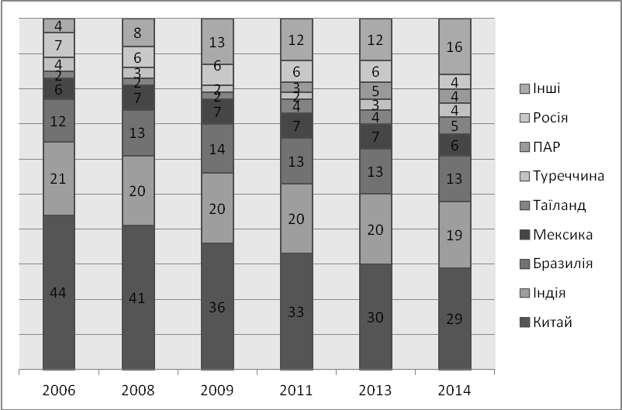
Рис. 3. Рейтинг 100 найбільш активно зростаючих компаній серед країн, розвиваються, і нових індустріальних країн, (кількість компаній в країні).
Примітка. Побудовано автором за даними рейтингу Boston Consulting Group (BCG) [2014 BCG Global Challengers].

Сьогодні ТНК контролюють понад 57% світового промислового виробництва, 69% міжнародної торгівлі, більш як 81% патентів і ліцензій на нову техніку, технології та ноу-хау, майже 90% прямих зарубіжних інвестицій [2].
У щорічному рейтингу 500 найбільших корпорацій світу Fortune Global 500 за 2015 р, в якому компанії ранжуються за обсягом виручки за по- передній фінансовий рік, очолила список мережа торгових центрів Walmart (США), річна виручка якого склала 485,7 млрд дол. На другому місці – Sinopec (Китай). Компанія за рік заробила понад 446,2 млрд дол.. Третє місце посіла Royal Dutch Shell (Нідерланди) з річною виручкою 431,1 млрд. дол. [5] (табл. 1).
Таблиця 1
ТОП-10 найбільших ТНК зі списку Fortune Global 500 за 2015 рік
Назва | Країна | Галузь | Річна виручка
Walmart | США | Роздрібна торгівля | 485,7
Sinopec | Китай | Паливна | 446,8
Royal Dutch Shell | Нідерланди | Паливна | 431,3
China National Petroleum Corporation | Китай | Паливна | 428,6
ExxonMobil | США | Паливна | 382,6
BP | Велика Британія | Паливна | 358,7
State Grid Corporation of China | Китай | Енергетика | 339,4
Volkswagen | Німеччина | Автомобілебудування | 268,6
Toyota | Японія | Автомобілебудування | 247,7
Glencore | Швейцарія | Харчова | 221
Джерело: cкладено автором за даними рейтингу Fortune Global 500.

Глобальні ТНК формують фінансовий центр економіки, який глобально впливає на функціонування і розвиток світового виробництва продуктів, послуг, знань, інформації, інтелектуального капіталу, глобального ринку робочої сили.
Нову економіку кінця ХХ і початку ХХI століття приводить в рух конкурентна боротьба між глобальними ТНК і все нові методи боротьби за створення нових конкурентних переваг. Особливості діяльності глобальних корпорацій в XXI столітті характеризується такими рисами [5, c. 54]:
1. Випереджальне зростання прямих зарубіжних інвестицій в порівнянні з рівнем міжнародної торгівлі. Основні інвестори (ТНК) міцно зайняли центральне місце в процесі інтернаціоналізації світової економіки, стали основним механізмом зміцнення господарської взаємозалежності між окремими державами. Середні темпи зростання ПІІ за період з 1999 по 2009 рік становлять близько 18%. ТНК здійснюють 90% світового інвестування.
2. Основна частина - майже 4/5 сумарного обсягу отриманих ПІІ - припадає на упралінські послуги. У рамках цього сектору зростає частка галузей, пов'язаних з інфраструктурою. Другим за величиною залучених ПІІ є сектор обробної промисловості. Частка добувної промисловості в загальносвітовому обсязі ПІІ зростала через підвищений в останні роки світовий попит на енергоносії та мінеральну сировину.
3. Обсяг виробництва товарів і послуг іноземних філій ТНК сягає 7,88 трлн дол., експорт - 7,8 трлн дол., або третину загальносвітового. Сукупний обсяг продажів ТНК перевищив 36,3 трлн дол. Зарубіжні активи ТНК перевищили 102,04 трлн дол. США. За результатами проведеного дослідження була встановлена зростаюча експансія ТНК та масштабні показники їх діяльності (Табл. 1.2):
Таблиця 1.2
Показники ТНК у світовій економіці за період 1990-2014 pp.
Показники | Вартість у поточних цінах  (млрд. дол. США)
Показники | 1990 | 2005-2007 (середнє зна-чення) | 2012 | 2013 | 2014
Сумарний обсяг ПІІ, що ввозяться | 2198 | 13894 | 22073 | 26035 | 26039
Сумарний обсяг ПІІ, що вивозяться | 2254 | 14883 | 22527 | 25975 | 25875
Обсяги міжнародного злиття і поглинання | 98 | 729 | 328 | 313 | 399
Сукупний обсяг продажів | 4723 | 21469 | 31687 | 33775 | 36356
Обсяг виробництва товарів і послуг зарубіжних філій | 881 | 4878 | 7105 | 7562 | 7882
Активи зарубіжних філій | 3893 | 42171 | 88536 | 95230 | 102040
Експорт зарубіжних філій | 1444 | 4976 | 7469 | 7688 | 7803
Чисельність працівників зарубіжних філій (тис. осіб) | 20625 | 53306 | 69359 | 71297 | 75075
Примітка. Складено автором за даними UNCTAD, World Investment Report 2015.

4. В останнє десятиліття посилилася тенденція до укрупнення ТНК, пов'язана насамперед зі збільшенням числа злиттів і поглинань (ЗіП). Це призвело до якісних зрушень у розвитку ТНК. Мотиви для ЗіП у ТНК вельми різноманітні. По-перше, це отримання синергетичного ефекту за рахунок економії, обумовленої масштабами діяльності; комбінування взаємодоповнюючими ресурсами; фінансової економії (за рахунок зниження транзакційних витрат); зростання ринкової мощі через зниження конкуренції (мотив монополії); взаємодоповнюваності в області НДДКР. По-друге, це можливість відносно швидко увійти на незнайомий для компанії ринок і диверсифікувати ризики. По-третє, мотивом для ЗіП іноді є бажання знизити податкове навантаження, задовольнити амбіції менеджменту щодо підвищення ринкової капіталізації компанії тощо.
У 2007 році найбільшим ЗіП вартістю в 98 млрд доларів стало придбання компанії «ABN AMRO» (Нідерланди) компанією «RFS Holdings BV» (Великобританія). Крім цього, однією з істотних особливостей функціонування ТНК в період з середини 1990-х років і до 2008 року також є розвиток стратегічних альянсів. Результатом численних ЗіП, а також стратегічних альянсів стає утворення нових ТНК олігополістичного типу.
Відбувся стрибок у транскордонних злиттях і поглинаннях на початку 2015 року. Збільшення припливу ПІІ та зростання розвинених країн в якості донорів ПІІ відображаються у вартості транскордонних злиттів і поглинань на початку 2015 року. У період з січня по квітень 2015 року, (нетто) транскордонні ЗіП збільшилися майже в чотири рази в порівнянні з тими самим періодом у 2014 році, і майже досягли найвищого рівня з 2007 року (Рис. 4):

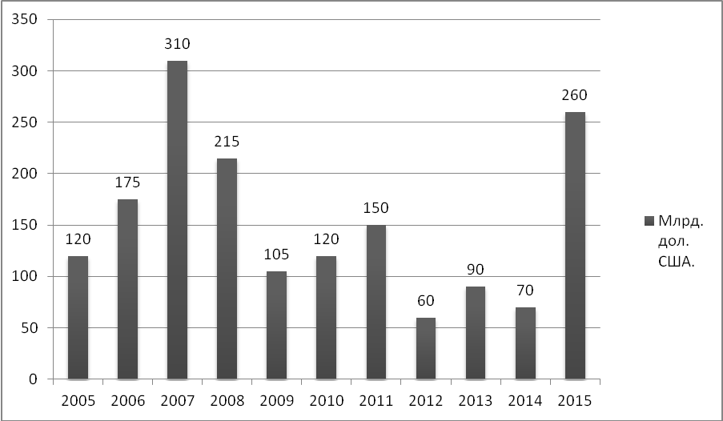
Рис. 4. Міжнародні злиття та поглинання, за cічень-квітень 2005-2015 років, (млрд. дол. США).
Примітка. Побудовано автором за даними UNCTAD, World Investment Report 2015.

5. Слід відзначити і те, що ТНК країн, що розвиваються і з новою ринковою економікою раніше купувати активи в розвинених країнах, посилюючи свої позиції серед інвесторів у транскордонних злиттях і поглинаннях.
6. Відбуваються також зміни в регіональному розподілі прямих зарубіжних інвестицій. Аналіз регіонального розподілу ПІІ, їх масштабів, динаміки зростання виявляє таку закономірність: якщо в середині 1990-х років переважна роль належала в цьому процесі найбільш розвиненим країнам, причому в якості не тільки донорів, але і реципієнтів, то в останні роки країни, що розвиваються займають все більшу частку в розподілі ПІІ (Рис. 5):

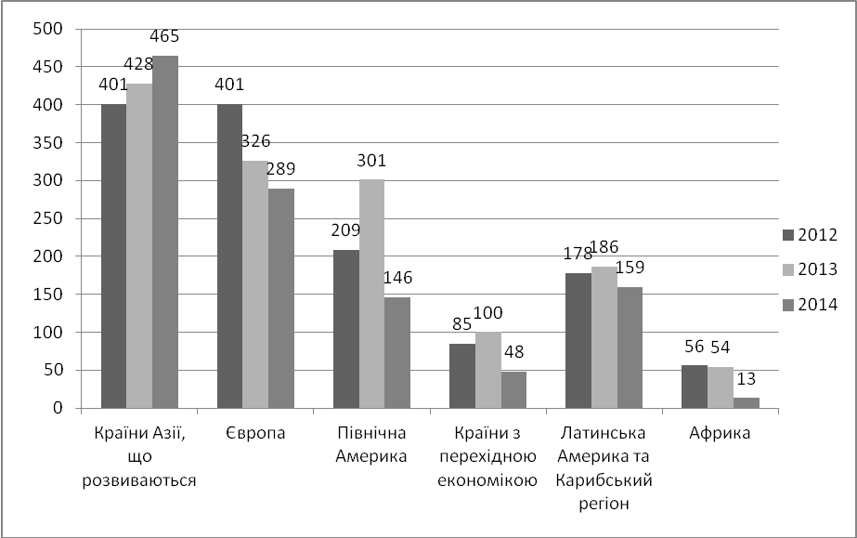
Рис. 5. Приплив прямих іноземних інвестицій ТНК за регіонами світу, 2012–2014, (млрд. дол. США).
Примітка. Побудовано автором за даними [UNCTAD, World Investment Report 2015].

7. Зростання потоків ПІІ в країни, що розвиваються був головним чином пов'язаний з фінансуванням нових проектів, особливо в Азії. Приблизно одна третина всіх проектів по створенню нових та розширенню вже діючих підприємств у країнах, що розвиваються були зареєстровані в Китаї та Індії. Бурхливе зростання потоку ПІІ за останні 10 років пояснюється багатьма факторами. Загострення конкуренції в багатьох галузях змушує компанії шукати нові шляхи щодо підвищення конкурентоспроможності. Деякі з можливостей полягають у розширенні діяльності в швидкозростаючих країнах з ринками, що формуються (в інтересах нарощування обсягу продажів), а також в раціоналізації виробництва (використання ефекту масштабу і зниження витрат виробництва). Високі ціни на багато сировинних товарів служать додатковим стимулом для розміщення ПІІ в тих країнах, які багаті такими природними ресурсами, як нафта і корисні копалини.
Очікується збільшення припливу ПІІ в Африку з причини привабливості сировинних активів цього регіону. В даний час китайські нафтогазові компанії у зв'язку із зростанням внутрішнього попиту все активніше проводять стратегію глобалізації та активно проникають на африканські ринки з метою отримання доступу до джерел сировини. У 2009 році китайський уряд видало практично безвідсотковий кредит Анголі у розмірі 1 млрд. дол. США. З усіх китайських інвестицій в Африці більше 80% вкладено в нігерійську економіку, насамперед у нафтову галузь. Китайські державні нафтові компанії тільки в 2008-2009 отримали ліцензії на розробку трьох нафтових полів, і, крім того, здійснювали покупку нігерійських нафтопромислів у західних компаній. Так, китайська нафтохімічна корпорація «Sinopec» в середині 2009 року придбала за 7,6 млрд. доларів нафтовидобувну корпорацію «Addax» зі штаб-квартирою у Швейцарії (більше 50% газових і нафтових родовищ «Addax зосереджені на території Нігерії, решта - в Габоні та Іраку. Бразильські компанії також не відстають от Китаю. Нігерія, Алжир і Ангола є найбільшими постачальниками нафти в Бразилію. Ключові країни для бразильських інвестицій - це португаломовні Ангола і Мозамбік.
Згідно бізнес-дослідження ЮНКТАД, найбільш привабливими країнами для інвестицій ТНК на 2015−2017 є Китай та США (див. Рис. 6). Рейтинг складався із врахуванням поглядів керівників у різних галузях промисловості. Наприклад, підприємства, пов'язані з інформаційними технологіями, швидше за все, мають інвестиційні плани, спямовані на Сполучені Штати чи Індію. Точно так само, Сполучені Штати підтримують своє лідерство в рейтингу на основі їх сили у високотехнологічних і телекомунікаційних галузях промисловості. (Попередній рейтинг опитування, представлений в дужках. Відсутність значення в дужках означає, що економіка не була в топ-20)

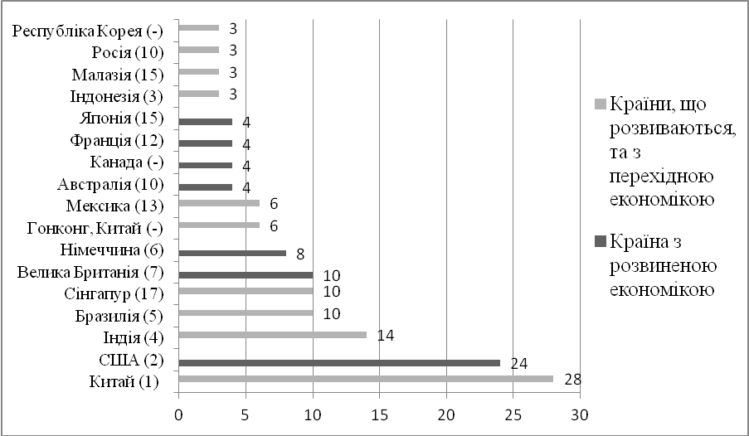
Рис. 6. Найбільш привабливі країни для інвестицій ТНК на 2015−2017, (%).
Примітка. Побудовано автором бізнес-дослідження ЮНКТАД, World Investment Report 2015.
Найбільшими інвесторами на ряду з розвиненими країнами виступають і країни, що розвиваються. Країни Азії, що розвиваються стала найбільшим у світі регіональним інвестором (див. Рис. 7). У 2014 році азійські ТНК із країн поодинці інвестували $ 465 млрд. дол. США за кордон, що склало дев’яти відсоткове збільшення в порівнянні з попереднім роком. Серед економік, що розвиваються, ТНК з Азії збільшили свої інвестиції за кордоном, у той час як відтік з Латинської Америки і Карибського басейну, Африки і впав. Вперше, ТНК із країн Азії стали найбільшими у світі інвесторами, на які припадає майже третина від загального інвестування. Дев'ять з 20 найбільших країн інвесторів в світі стали країнами, що розвиваються та країни з перехідною економікою, а саме Гонконг (Китай), Китай, Росія, Сінгапур, Республіка Корея, Малайзія, Кувейт, Чилі і Тайвань.
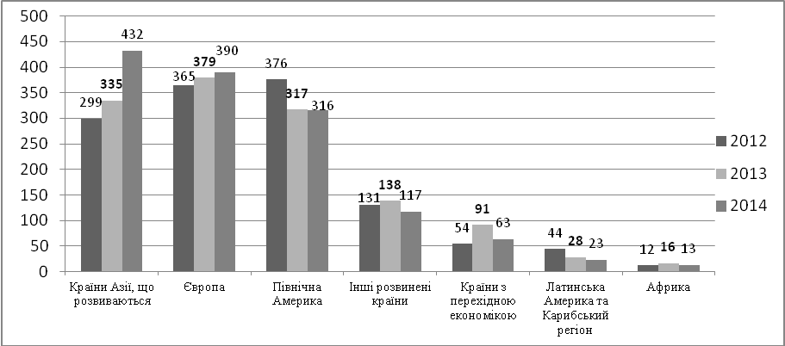
Рис. 7 Відплив прямих іноземних інвестицій ТНК за регіонами світу, 2012–2014, (млрд. дол. США).
Примітка. Побудовано автором за даними [UNCTAD, World Investment Report 2015].

Суттєвим аспектом діяльності ТНК є інтеграція, що призводить до виникнення величезних транснаціональних фінансових конгломератів і ще більше посилює позиції ТНК в світогосподарської системі. У кризу багато банків, що знаходяться на межі банкрутства, були куплені їх конкурентами. Наприклад, "JP Morgan" купив "Bear Sterns", а "Mitsubishi UFG Financial Group" придбав "Morgan Stanley" за 7,8 млрд. дол. США.
8. Крім зазначених тенденцій в діяльності ТНК, слід звернути увагу на підвищення (на даному етапі розвитку) значення технологій в їх конкурентній боротьбі між собою і в боротьбі за збільшення частки нематеріальних активів, що виразилося в зростанні витрат на покупку технологій, навчання персоналу, а також оплату роялті і ліцензій. Конкурентні переваги ТНК все більше засновані не на володінні обладнанням, а на володінні ноу-хау і патентами, тобто нематеріальними активами.
Таблица 3
Найбільші ТНК у сфері технологій

Назва | Країна | Позиція у 2015р. | Позиція у 2009 р.
Apple Inc | США | 1 | 33
Google Inc | США | 2 | 22
Mickrosoft Corp | США | 5 | 6
Facebook Inc | США | 17 | -
Oracle Corp | США | 30 | 37
Tencent Holdings Ltd | Китай | 32 | -
IBM Corp | США | 40 | 14
Intel Corp | США | 44 | 40
Clsco Systems | США | 49 | 30
TSMC | Тайвань | 56 | -

Таким чином науково-технічний прогрес та збільшення темпів інтеграції, глобалізації, призвели до зростання сектору послуг, і, як наслідок, покращення інвестиційного клімату цього сектору економіки світу, шляхом зменшення ризиків та збільшення швидкості обігу капіталу (табл. 4).
Таблиця 4
Концентрація ТНК за галузями
Галузь | Кількість компаній | Зміна загальної РК
Фінанси | 19 | 13%
Технології | 12 | 5%
Охорона здоров я | 18 | 11%
Виробництво споживчих товарів | 18 | 4%
Нафтогазова | 9 | -6%
Послуги | 10 | 16%
Промисловість | 7 | 1%
Телекомунікації | 4 | 9%
Видобування | 3 | -16%

Отже, діяльність ТНК має ряд позитивних і негативних сторін як для приймаючої країни, так і для країни базування. Серед плюсів це: входження підприємств міжнародних компаній на ринок приймаючої країни, що супроводжується збільшенням інвестиційних надходжень, покращенням економічного клімату країни, збільшенням відкритості економіки, прискоренням науково-технічного прогресу, забезпеченням робочими місцями, надходженням до державного бюджету. Іншою стороною такої взаємодії виступають такі негативні наслідки, як виснаження ресурсної бази, збільшення монополізації ринку, лобіювання інтересів окремих підприємців, підвищення залежності національної економіки по відношенню до більш могутніх держав, використання країни як ресурсного придатка лише на певний період часу.
Такі двоякі сторони стосуються не лише держав, в яких відкриваються філії та дочірні виробничі потужності, але й країн базування.
До позитивних ефектів відносять: збільшення надходжень до бюджету; розвиток національного виробництва та конкуренції; закріплення держави на міжнародній арені; прискорений розвиток НТП; покращення якості та зменшення ціни продукції; збагачення національних виробників; підвищення незалежності країни тощо.
Але поряд виступають і негативні ефекти, такі як лобіювання власних інтересів, збільшення впливу приватних осіб на державний контроль, а іноді мова йдеться про повну монополізацію галузей. Маючи значний вплив на державний апарат, власники ТНК створюють власні умови ведення бізнесу і можуть виступати на світовому ринку як окремі незалежні суб’єкти.
Які ж основні тенденції діяльності ТНК в Україні в XXI ст.
На сьогодні ТНК є одним з основних українських інвесторів, а прямі іноземні інвестиції ТНК – основною формою зарубіжної експансії ТНК. Структура й динаміка українських інвестицій свідчить про орієнтацію більшості іноземних інвесторів на отримання швидкого прибутку та можливість зловживання фінансовими коштами. На українському ринку присутні більше світові ТНК, які здійснюють свою діяльність за допомогою своїх дочірніх підприємств та філій. На сьогодні в Україні зафіксовано близько 7 тис. філій іноземних ТНК, тоді як у світі їх загалом приблизно 810 000. Тобто частка України складає лише 0,8 % від загальної кількості філій ТНК [4].
Найбільш привабливими для ТНК галузями української економіки є харчова промисловість, галузі машинобудування і металообробки, фінансова, страхова та торговельна сфери. Однією з умов привабливості діяльності ТНК є наявність в Україні важливих факторів зростання виробництва. Серед них виділяють такі: значні запаси багатьох видів сировинних ресурсів (вугілля, залізна та марганцева руди, сірка, ртуть, титан, уран, граніт, мінеральні солі тощо) і відповідну добувну і транспортну інфраструктури. Наявність достатньо розвинутої регіональної транспортної інфраструктури – трубопроводів, транзитних терміналів, залізниць і автомобільних доріг, мереж електропередач, морських портів – визначає певні переваги України. Згідно з оцінками, Україна належить до перших 16 % країн світу за довжиною асфальтованих доріг, перших 37 % - за використанням електроенергії та перших 43 % - за рівнем телефонізації. Відносно дешева кваліфікована робоча сила також визначає переваги діяльності ТНК.
На початок 2014 р. в Україні діють понад 30 світових транснаціональних корпорацій. Серед яких можна виділити Alcatel, British Petroleum, Coca-Cola, Danone,Hewlett Packard, Huawei, McDonalds Corporation, Metro Casg&Carry, Nestlé, Nokia, PepsiCo, Procter&Gamble, Samsung, Shell, Siemens, SUNInbev, Toyota, Unilever. Індекс транснаціоналізації економіки України характеризується позитивною динамікою з 2004 по 2012 роки. Його значення зросло майже у 3 рази, що обумовлено збільшенням обсягів іноземних ТНК, які розміщують свої дочірні підприємства і філії в Україні ( рис.8).
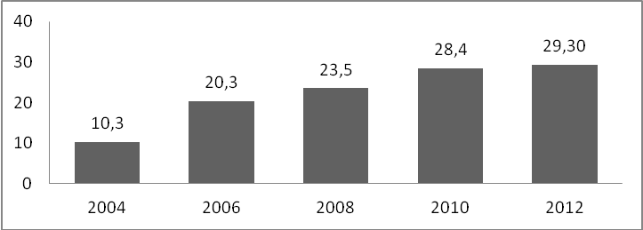

Рис. 8 Динаміка транснаціоналізації економіки України.

В Україні найбільшими ТНК, які вклали значні фінансові ресурси, є PepsiCo з обсягом інвестиційних коштів у 250 млн дол. США, "Київстар GSM" – 240 млн дол. США, Coca-Cola – 230 млн дол. США та ін. Лідируючі позиції у 2012 р. займають такі корпорації, як McDonald Corporation, Nestlé S.A., British American Tobacco та ін.
Сьогодні в Україні найбільша кількість ТНК представлена у переробній промисловості. За версією Forbes, за підсумками першого півріччя 2014 р. більшість з них була прибутковими (табл. 5).
Таблиця 5

Фінансові результати ТНК в Україні за перше півріччя 2014 р.

№  з/п | Компанія | Галузь | Виручка за I півріччя 2014 р., млн. грн. | Прибуток, млн. грн. | Виручка за 2013 рік, млн. грн.
1 | JT International | Тютюнова | 3776,7 | 463,9 | 7103,7
2 | Philip Morris | Тютюнова | 2907,3 | 513,8 | 5675,1
3 | Imperial Tobacco | Тютюнова | 2233,8 | 5,7 | 4299,4
4 | Bunge | Агропромислова | 2088,4 | 196,3 | 5623,9
5 | ViOil | Харчова | 2259,9 | 1,6 | 3359,8
6 | Nestle | Харчова | 2443,4 | –479,5 | 5305,5
7 | Shell | Нафтогазова | 1720,6 | –34,9 | 4155,8
8 | Toyota | Машинобудування | 1861,9 | 281,6 | 4377,6
9 | Procter&Gamble | Хімічна | 2691 | 164,5 | 5733,1
10 | PepsiCo | Харчова | 3273,5 | –462,2 | 6068,5
Джерело: складено автором за даними журналу Forbes.

До найбільших транснаціональних компаній в Україні відносять «УкрАВТО», «ROSHEN», «Систем Кепітал Менеджмент» (СКМ), «Граніт», «Шаркон», «Кераміст» та інші.
Одна з найбільших – це автомобільна транснаціональна компанія «УкрАВТО». Найбільший виробник, дистриб’ютор та сервісний постачальник в Україні. До складу компанії відносять: два заводи в Україні з виробництва автомобілів та два в Польщі, 10 заводів з виробництва комплектуючих в Україні, та 12 в сусідній Польщі, 414 сервісних центрів, 476 автосалонів і пунктів продажу [8]. В 2012 році об’єм ринку виріс на 10% в порівняні з минулим роком і склав 218,7 тис. легкових автомобілів, при цьому випуск транспортних засобів компанією скоротився на 3,3%. Але не зважаючи на це, чистий прибуток компанії в минулому році сягнув 182,066 млн. грн., тобто ріст відбувся на 42% [9].
Компанія «Рошен» має виробничі потужності у 3 країнах, а продукція представлена більше ніж в 11 країнах світу. Це одна з найбільших корпорацій по виробництву солодощів у світі (за версією Candy Industry Top 100 – 18 місце в світі [12]), щорічне виробництво 450 тис. тонн продукції. [13]. За підсумками 2012 року чистий прибуток компанії скоротився, хоча вартість активів збільшилась на 69,2% і становила близько 2,2 млрд. грн. [14].
«Систем Кепітал Менеджмент» - українська багатогалузева група, що включає більше 100 підприємств в сфері металургії, енергетики, фінансів, телекомунікації, медіа та інших секторів економіки. Географічний діапазон компанії включає Україну, Росію, США, Італію, Великобританію, Швейцарію та Болгарію. В корпорації працює близько 300 тис. осіб, а активи компанії на 2012 рік склали близько 28,5 млрд. дол. [16].
Список ТНК ще нараховує десятки великих та середніх компаній, що працюють на міжнародному ринку і базуються в Україні. Вищезазначені компанії є найбільшими з них. Кожна з корпорацій має свої особливості функціонування, що зумовлені специфікою діяльності, ринком попиту та географічними векторами направленості. Але однією з спільних рис, що можна простежити в українських транснаціональних компаніях – це монополізація окремих галузей та сфер діяльності. Тобто, найбільші компанії, що мають статус ТНК, є єдиними гігантами кожен в своїх секторах. Саме цей фактор виступає основним негативним чинником тенденції розвитку ТНК в Україні.
За підрахунками Федерації роботодавців України з 1 січня до 1 червня 2015 року кількість іноземних підприємств скоротилася – з 1988 до 680 і лише за минулий рік Україна втратила більше мільйона робочих місць. Найбільші "втрати" для України відбулися в нафтогазовому секторі. У березні цього року голландська компанія "Shell" повідомила, що після завершення пошуково-розвідувальних робіт, вирішила розірвати договір про спільну діяльність з "Укргазвидобуванням". Вирішила залишити свій сланцевий проект в Україні і американська компанія Chevron. У липні 2015 р. українське представництво корпорації оголосило про припинення своєї діяльності в Україні. Третьою нафтогазовою компанією, яка згортає свою діяльність в Україні, стала американська ExxonMobil.
Ще влітку минулого року рішення покинути український ринок нафтопродуктів прийняла російська компанія "Лукойл-Україна", яка на той момент володіла мережею з 240 заправок і 6 нафтобазами і займала близько 6% ринку роздрібних продажів в країні. Покупцем 100% акцій "Лукойл-Україна" виступила маловідома австрійська компанія AMIC Energy Management GmbH. Ще однією вагомою "втратою" для України став відхід угорсько-польської бюджетної авіакомпанії "Візз Ейр Україна".
За даними Держстату, обсяг капітальних інвестицій в економіку України за січень-березні 2015 року порівняно з відповідним періодом 2014 р. зменшився на 14,8% і склав 44 млрд 741,7 млн грн.
Проте, ще одним негативним моментом є перетворення країни, яка має величезний інтелектуальний і науково-технічний потенціал, здатний забезпечити власний технологічний прорив, на полігон для виконання механічних операцій, які, проте, можуть бути розцінені як «розміщення на території регіону підприємств з інноваційними технологіями». Якщо розглядати роль ТНК в економіці України, то небезпекою є перехід контролю до іноземних партнерів у стратегічних сферах, наприклад, у нафто-переробній галузі. Одеський нафтопереробний завод контролювався «Лукой-лом» (Росія), Лисичанський – компанією «ТНК-ВР» (Росія), Херсонський – «Альянсом» (Росія), частина Кременчуцького нафтопереробного заводу «Тат-нафтою» і урядом Татарстану (Росія). Ще до початку 2006 р. практично під повний контроль іноземців перейшли цементна і склоробна галузі. Український цемент, починаючи з 2000 р., виробляли європейські ТНК. У 2005 р. до них приєднався російський холдинг «ЕВРОЦЕМЕНТ груп», якому група «Приват» продала найбільший у Європі завод «Балцем» та Краматорський комбінат «Пушка».
Входження західних ТНК у вітчизняну економіку супроводжується вливанням нових технологій, підвищенням якості менеджменту, зростанням продуктивності праці, якими характеризуються західно-європейські компанії. Разом з тим, такі інвестори зацікавлені лише у високоприбуткових секторах та галузях економіки, що може негативно вплинути на інші сфери економіки країни.
Одним із основних недоліків функціонування ТНК в Україні для вітчизняних виробників є неспроможність утримувати конкурентні позиції порівняно з великими міжнародними корпораціями. Виходячи з цього, політика уряду України має бути спрямована, з однієї сторони, на оптимальне використання можливостей транснаціоналізації, з іншої на нейтралізацію її негативних наслідків; вона має бути комплексною та ґрунтуватися на чітко визначених національних пріоритетах розвитку. У програмі діяльності уряду та у відповідних законодавчих актах мають бути розроблені та закріплені регулятивні механізми, які мають містити одночасно систему стимулів щодо залучення іноземних ТНК та систему амортизаторів можливих негативних впливів транснаціоналізації [3, c.35].
Для захисту вітчизняної економіки національна законодавча база повинна чітко регулювати та контролювати: процедуру виходу ТНК на місцевий ринок, яка б ураховувала правила переваги місцевого інвестора; форми присутності ТНК у країні; забезпечення зайнятості місцевих трудових ресурсів; правила передавання та адаптації до місцевих умов технологій і НДДКР; експертизу та моніторинг ПІІ - проекту на відповідність екологічним і санітарним вимогам; доходи фермерів; використання закупівель місцевих ресурсів, розвиток інфраструктури; розподіл продукції; умови збуту; захист конкуренції тощо [4].
Проведений аналіз показує, що не можна оцінювати ТНК тільки негативно або позитивно. У зв'язку з цим феномен ТНК має потребу в подальшому дослідженні. Глибокого вивчення також вимагають проблеми, пов'язані з взаємозв'язком діяльності ТНК з національним інтересом, національною стратегією і волею, і проблема міжнародного права, проблемами глобальної картини світу, в якій діяльність ТНК розгортається на тлі розподілу глобальних ресурсів.

Список використаних джерел
- Гладій І.Й. Регіоналізація світового ринку: євроінтеграційний аспект:Монографія// Гладій І.Й. / Економічна думка, 2006 – С.554
- Дурицька Г.В. Сучасні тенденції транснаціоналізації та їхнійвплив на економіку України / Г. В. Дурицька // Вісник Університету банківської справи Національного банку України. - 2013. - № 2. - С. 39-45. - Режим доступу: http://nbuv.gov.ua/j-pdf/VUbsNbU_2013_2_10.pdf
- Сорока І.Б. Транснаціональні корпорації та їхня роль у процесі активізації у процесі міжнародної інтеграції.//Сорока І.Б./Актуальні проблеми економіки –2009. № 9(99) – С.35
- Шабаліна Л., Корнейченко М. Аналіз впливу транснаціональних корпорацій на економіку України // Схід. — 2012. — № 3 (117). — С. 59-64.
- Поскребышева Н.И. Основные тенденции инвестиционной деятельности современных транснациональных корпораций. Финансы и кредит. № 39 2010 . – C. 54.
- Investment Country Profiles: Ukraine. [Electronic Resource]: UNCTAD, February 2012. – Access mode: http://archive.unctad.org/en/docs/webdiaeia2012d2_en.pdf

Redefining Global Competitive Dynamics Report 2014 BCG (Boston Consulting Group): Global Challengers. – Boston, September 2014.

«УкрАВТО» в 2013 р. [Електронний ресурс]. – Режим доступу : http://investfunds.ua/news/ukravto-v-2013g-uvelichila-chistuyu-pribyl

World Investment Report 2014: Global Investment Trends. - New York and Geneva, 2015.

